QR-kode
Fører til posten i mitCFU
Titel | Hader, hader ikke
Data om e-bog:  Tema: | Carlsen 2018  Identitet, far-søn-relation, familie, boksning
Fag: | Dansk
Målgruppe: | 6., 7. og 8. klasse

Om billednovellen
Billednovellen ’Hader, hader ikke’ er et nyt format, som kobler novellens korte form og tomme pladser med en kompleks billedside, der udvider tekstens univers, så der er plads til fortolkning og meddigtning.
E-bogen og papirbog har hver sine fordele. I e-bogen tilpasses tekststørrelsen efter læserens behov. Det betyder, at de oprindelige opslag, som er trykt i papirbogen bliver brudt og tekst og billeder kommer til at fremstå mere adskilt end i papirbogen. Det giver ikke den samme læseoplevelse, men e-bogen har andre fordele, som kan guide læseren undervejs. Man kan fx klikke på billedet og se det i et større format, hvilket kan gøre læsning til en fælles oplevelse i klassen. CFU’s e-bogslæser indeholder desuden søgefunktion, ordbog og overlay.
Denne vejledning knytter sig e-bogens overlay, som har fokus på analyse og produktion af multimodale tekster.

Faglig relevans/kompetenceområder
I overlayet finder I elevopgaver og ressourcer, som peger ind i kompetenceområdet fortolkning og har til formål at styrke eleverne multimodale kompetencer.
Læringsmål: Eleverne kan….
● træne læsestrategier, der styrker læseforståelsen vha. stop-op-spørgsmål
● arbejde tekstnært og undersøge verbale og visuelle modaliteter og deres samspil
● udvikle et metasprog, som kan beskrive virkemidler og sproglige ressourcer
● træffe bevidste valg om sprog, struktur og udtryksform
● bidrage til en fælles fortolkning
Overlay
De forskellige farver i overlayets markeringer signalerer indholdets karakter fx link, spørgsmål eller modeltekst, og om det er før, under eller efter læsningen, at eleverne skal klikke på markeringen.
Overlayet er designet med afsæt i et funktionelt sprogsyn, som benytter begreber og didaktiske metoder fra Systemisk Funktionel Lingvistik. Deltagere, processer, omstændigheder og forbindere er begreber herfra, som muliggør en metasamtale med eleverne om virkemidler, sproglige og multimodale valg. Deltagere er ting og personer i et billede, mens deltagere er substantiver, nominalgrupper og pronominer i en tekst.
Læs mere om SFL-begreber her: omstændigheder, deltagere, forbindere og processer på sprogoggenre.dk
Konteksten, der påvirker disse valg, kan beskrives via tre elementer:
- kommunikationsfelt, der beskriver indhold
- kommunikationsrelation, der beskriver roller og relationer
- kommunikationsmåde, som er form og struktur
De skaber tilsammen et detaljeret grundlag, som gør det muligt at forstå, diskutere og forholde sig til den multimodale tekst. I overlayet tager alle markeringer afsæt i de tre elementer, som er indhold, relation og form. Brug evt. analysemodel bagerst i vejledningen til selv at lave flere eller andre opgaver.
Overlayet har følgende farvemarkeringer:
Grøn Links der skaber forforståelsen
Gule Spørgsmål der styrker læseforståelsen
Blå Analyse af første opslag i bogen (modelanalyse af verbal og visuel tekst)
Rød Sammenhængende multimodal analyse af første opslag i bogen (modelanalyse)
Orange Remedierings- og meddigtningsopgaver (lydfortælling og hvad-så-mere-historie)

Ideer til undervisningen
Før I læser:
Grøn: Links, der skaber forforståelsen og opbygger viden om kommunikationsfeltet vha. links til forfatterweb, tv-dokumentar og eventyret ”Guldlok og de tre bjørne”, som teksten refererer til. Vi skaber mening i en tekst ud fra konteksten, men hvis eleverne ikke kender til konteksten, så forstår de ikke henvisningen eller symbolikken i teksten, som er forankret i vores kultur. Et kendskab til surrealisme og Freuds teorier om det bevidste og ubevidste kan fx være en vigtig viden i forhold til at forstå den visuelle tekst.
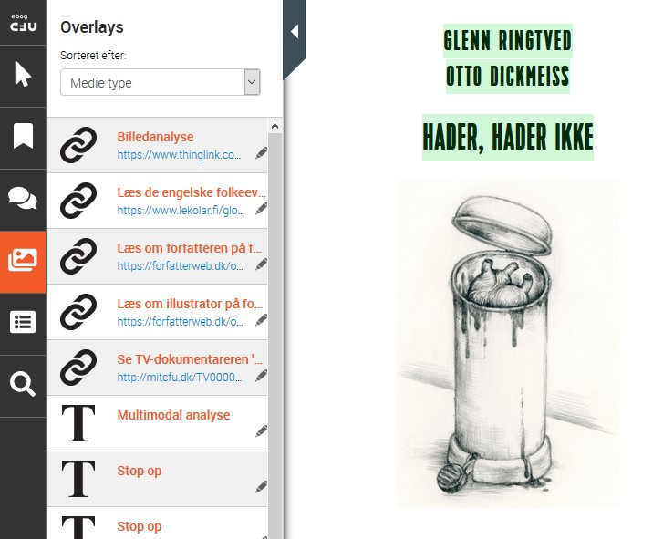
Få overblik over ressourcerne i overlayet ved at trykke på billedikonet i e-bogslæserens værktøjslinje
Mens I læser:
Gul: Stop-op-spørgsmål, der støtter læsningen og styrker læseforståelsen ved at spørge ind til kommunikationsfelt, -relation og -måde. Dette er typen af spørgsmål, som den dygtige læser stiller af sig selv. Her guider du eleverne til at stille disse spørgsmål ved at stoppe op undervejs i den fælles læsning. De lærer i et socialt fællesskab, ved at få kendskab til, hvad de andre elever gør, når de skal forstå en tekst.
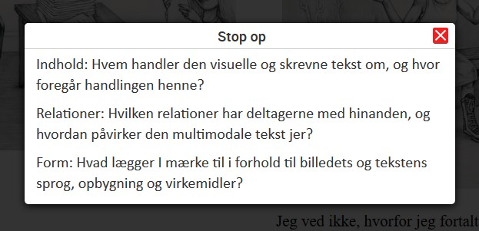
De seks gule markeringer med “stop-op-spørgsmål” bygger på en struktur, som spørger ind til henholdsvis kommunikationsfelt, - relation og måde.
Efter I har læst:
Billedromanen er en multimodal tekst, fordi billeder og tekst i fællesskab fortæller en historie. Det kan dog give mening at se på den visuelle og skrevne tekst hver for sig, da de kommunikerer på hver sin måde. I de blå markeringer finder eleverne to modelanalyser, som er et bud på, hvordan en analyse kan se ud. Analysen af den visuelle tekst er lavet i programmet ”ThingLink”, mens analysen af den verbale tekst er bygget op med en spørgsmål-svar-struktur. Fordel bogens opslag mellem gruppe af max tre og lad dem selv analysere et opslag. Tjek papirbogen, hvis du vil se, hvor opslagene starter og slutter.
Blå: Overlayet indeholder et link til ”ThingLink”, som eleverne finder ved at klikke på billedet med blå markering. Når eleverne trykker på et tag kommer brudstykker af en multimodal analyse frem, som giver eleverne viden om fx perspektiv, blik, surrealisme osv. Lad eleverne bruge samme program fra Skoletube, når de selv skal lave billedanalyse.
I den blå markering finder eleverne en analyse af den skrevne tekst på første opslag. Den er bygget op vha. en spørgsmål-svar-struktur, som eleverne kender. Den kan være første skridt, inden en sammenhængende analyse. Vis eleverne, hvordan de kan benytte e-bogslæserens værktøjer fx søgefunktion til analysen.
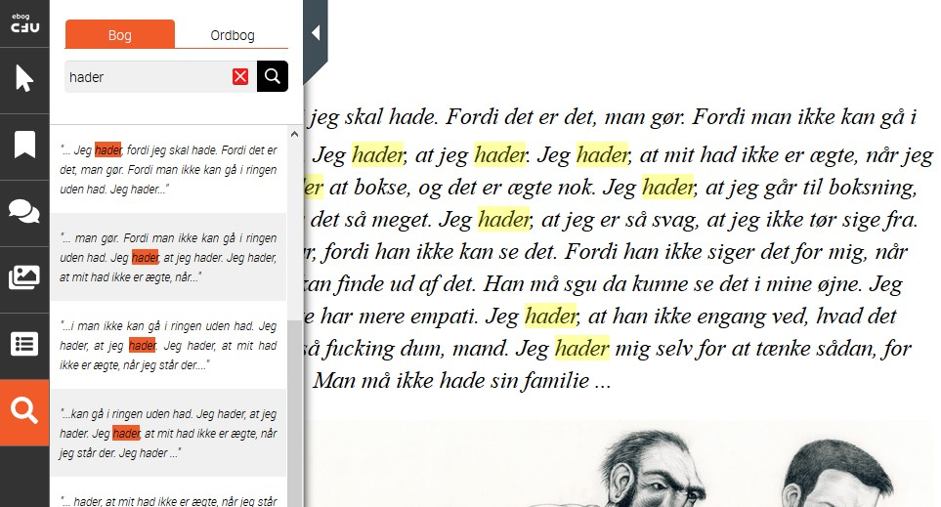
Med søgefunktionen i e-bogslæseren kan eleverne få øje på sproglige mønstre.
Brug modelanalyserne til at skabe dialog mellem dig og dine elever. Du kan guide, spørge ind til og pege på de sproglige ressourcer og visuelle virkemidler.
Rød: I den røde markering ligger en sammenhængende analyse og fortolkning af den multimodale tekst. Dette er en genre, som normalt er mundtligt i grundskolen. Derfor kan teksten fungere som en modeltekst, som viser hvordan en skriftlig analyse og fortolkning kan se ud. Skriftmodaliten, som er mindre flyvsk, kan være med til at synliggøre, hvordan metasproget er en effektiv ressource til at beskrive, analysere og fortolke en tekst. Lad eleverne fremlægge og dele deres analyser, inden I i fællesskab taler om hele værkets tema og budskab.
Orange: Remediering, hvor eleverne selv producerer en lydfortælling, som er en anden modalitet end en billednovelle, men hvor indholdet er det samme. Dette udvikler multimodale kompetencer, fordi eleverne bliver bevidst om deres multimodale valg og fravalg, når de udtrykker sig i en anden modalitet. De skal fx forholde sig til, hvordan en nedadvendt tommelfinger i den visuelle tekst kommer til udtryk i den nye modalitet lyd. Målet er, at eleverne bliver bevidste om modaliteternes affordance, som de respektive mediers styrker og svagheder.
I en anden orange markering finder eleverne en meddigtningopgave, hvor de skal skrive videre på den markerede tekst ved at imitere de sproglige ressourcer i uddraget og forholde sig til hovedkarakterens udvikling.
Supplerende materialer
TV-dokumentareren “Bokser - indefra med Anders Agger”: http://mitcfu.dk/TV0000104414
Papirbogen “Hader, hader ikke”: http://mitcfu.dk/54933827

Analysemodel til multimodale tekster
Alle opgaver i overlayet bygger på denne SFL-model, men den kan i princippet bruges til at undersøge alle multimodale tekster.

 | Visuelle tekst | Multimodal mening | Skrevne tekst
Indhold og handling | Hvem er deltagerne,  Hvad er omstændighederne?  Hvad sker der? | Hvordan skaber billedet og den skrevne tekst en fælles mening? | Hvem er deltagerne?  Hvad er  omstændighederne?  Hvad sker der?
Roller og relationer | Hvordan interagerer deltagerne med hinanden?  Hvad er stemningen?  Hvordan relaterer vi til billedet? | Hvem er involveret, hvilke roller har de?  Hvad er deltagernes relation?  Hvordan påvirker billede og tekst vores følelser? | Hvordan interagerer deltagerne med hinanden?  Hvordan er stemningen?  Hvordan relaterer vi til teksten?
Form og struktur | Hvordan skaber komposition og layout mening? | Hvordan guider komposition og layout af billede og tekst læseren?  Hvad kan den ene modalitet som den anden ikke kan? | Hvordan er teksten organiseret og struktureret? (fremstillingsformer*)
Jon Calow, The shape of text to come, 2016 *) Faghæftet i dansk fra 2019 beskriver de væsentligste fremstillingsformer som er kendetegnet ved, at de vil: berette, fortæller, instruere, forklare, argumentere og reflektere. Fremstillingsformerne afspejler sig i tekstens sproglige træk og ofte også i tekstens struktur. Nogle gange vil der i en tekst primært være tale om én fremstillingsform, andre gange vil der være en blanding af flere forskellige fremstillingsformer i samme tekst.

